辽源市盛安官山资源开发有限公司年产15万立方米建筑用玄武岩改建项目
职业卫生预评价信息公开表
建设单位名称 | 辽源市盛安官山资源开发有限公司
地址 | 吉林省辽源市西安区灯塔乡高古村四组 | 联系人 | 潘春龙
调查时间 | 2023/9/5至2023/9/5
项目组人员名单
现场调查 | 李健
现场采样/检测 | 无
评价 | 李健
用人单位陪同人及现场调查证明 | 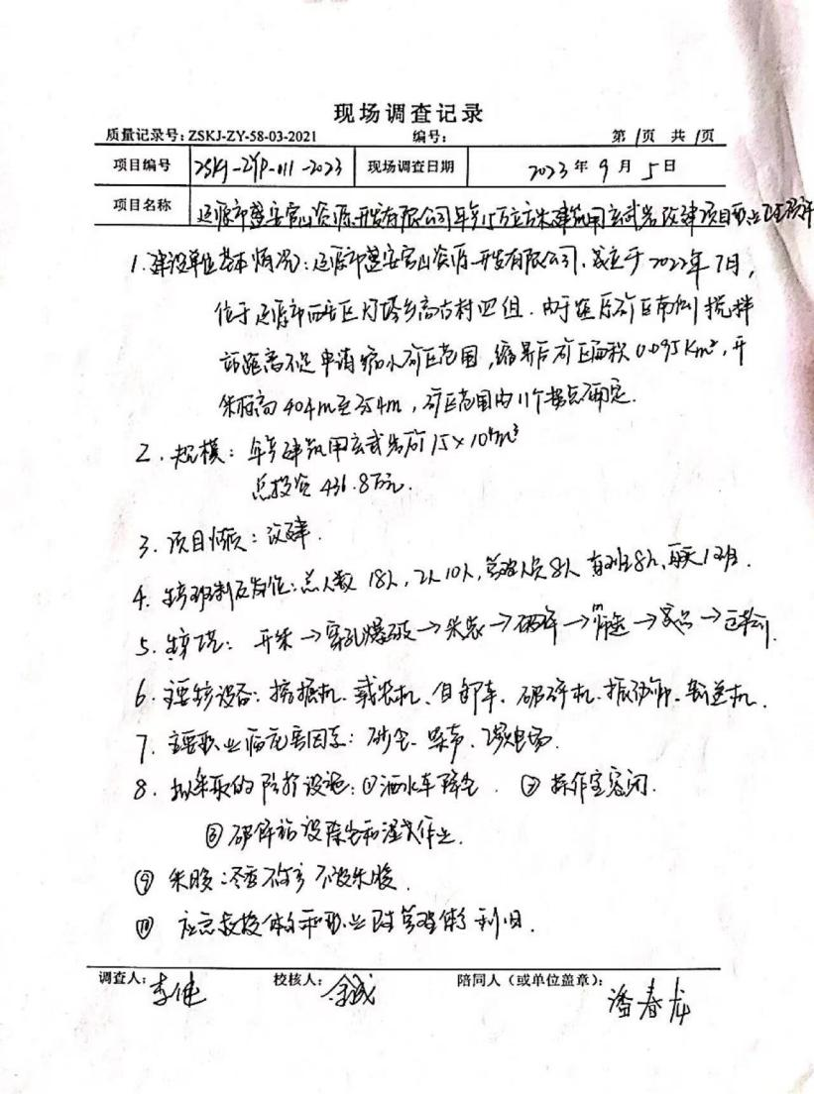
现场采样及现场检测图像影像 | 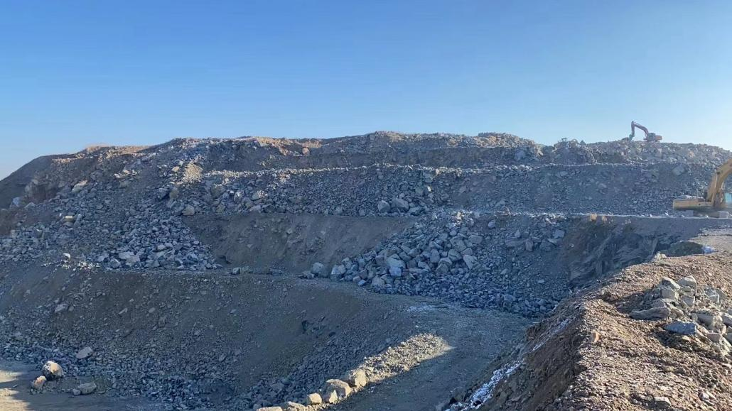
现场采样及现场检测图像影像 | 